Martes
08
de noviembre

Primero de Primaria
Formación Cívica y Ética

¿A quién le comparto mis datos?

Aprendizaje esperado: reconoce su nombre y nacionalidad como parte de su identidad que le permite acceder y ejercer sus derechos.

Énfasis: identifica los riesgos que pueden generarse al compartir sus datos a desconocidos.

¿Qué vamos a aprender?

Reconocerás tu nombre y nacionalidad como parte de tu identidad que te permite acceder y ejercer tus derechos.

Identificarás los riesgos que pueden generarse al compartir tus datos a personas desconocidas.

En sesiones anteriores, aprendiste algunos derechos de las niñas y niños, como el derecho a la identidad, el derecho a la educación, el derecho a la salud, a una vivienda y por supuesto el derecho de tener una familia.

En esta sesión conocerás el derecho a la protección y cómo este incluye los datos personales. Conocer tus datos personales también conlleva un compromiso de saber con qué persona puedes compartirlos para tu propia seguridad.

¿Qué hacemos?

Tú como todas las niñas y niños, debes de saber a quién le dices tú nombre y tu dirección, así como los nombres de tu mamá y papá o los adultos que te cuidan y protegen.

Es importante cuidar a quiénes compartes tus datos personales, porque forman parte de tu identidad y solo los debes usar para garantizar que tus derechos se cumplan.

Debes de aprender cuáles son tus datos personales:

- Tu nombre completo y apellidos, no se valen diminutivos, ni apodos o sea no como te dicen, sino como aparece en tu acta de nacimiento, tú nombre oficial.
- La dirección completa de tu casa, que incluye: calle, número interior y exterior, colonia, código postal y ciudad. si no sabes todos los datos, pregunta a un adulto que viva contigo y los sepa.
- Número telefónico de tu casa.
- Número de teléfono de tu mamá o papá o del adulto que te cuida y te protege.

Ya que has identificado tus datos, es importante que no olvides que no se los debes dar a cualquier persona a la que no le tengas confianza o que sea desconocida. Solo puedes proporcionar los datos con autorización de las personas que te cuidan y protegen, solo se deben dar estos datos para garantizar que tus derechos se cumplan, es decir, si alguien te pregunta alguno de los datos que acabamos de ver, como tú dirección, o el teléfono de tu casa, primero debes preguntarle al adulto que te cuida si puedes darle a esa persona tus datos.

¿Crees que en estos casos hay que dar los datos?

- Cuando vas al servicio médico porque tienes algún malestar o enfermedad y necesitan saber tus datos personales para hacer tu reporte médico.
- Cuando vas a ir a la escuela y te van a inscribir o reinscribir.
- Cuando te extravías y un policía te pregunta la dirección de casa para encontrar a tu familia.

Es importante que aprendas todos esos datos, pero sobre todo que sepas identificar a quién decírselos y a quién no. No debes olvidar tu dirección y el teléfono de tus padres, aunque tengan muchos números.

Antes de responder a las preguntas lee este cuento, se trata del cuento de Paco el chato, un niño que tiene algunos problemas por no saber su dirección.

Cuento: Paco el Chato.

Paco el Chato vivía
en un rancho.

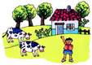

Al cumplir seis años
paco debía entrar
a la escuela.
Para eso su papá
lo llevó a la ciudad
donde vivía su abuelita.

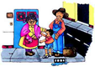

Al llegar a la escuela, el primer día de clases,
la abuelita le dijo:
A la salida me esperas en la puerta.

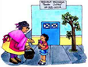

Paco esperó un rato
después empezó a caminar
y se perdió.

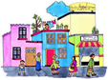

Paco se asustó y empezó a llorar.
Un policía le preguntó su nombre,
su apellido y su dirección.

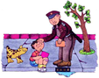

Paco no sabía ni su apellido ni su dirección.
El policía llevó a Paco a la estación de radio
para que avisaran que ahí estaba.

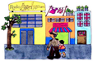

La abuelita de Paco oyó el aviso
y fue a buscarlo.

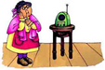

Paco se alegró y prometió
aprender su nombre completo
y su dirección.

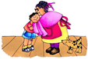

Además de lo importante que es saber que no debes de dar tu información personal a cualquier persona, también saber tus datos es muy importante.

Si Paco se hubiera sabido su dirección y/o el teléfono de su abuelita donde vivía, no hubiera pasado tanto tiempo lejos de su casa. El policía le hubiera ayudado más rápido.

¿Qué pasaría si tú les dices tus datos personales a ciertas personas?

- Si vas al servicio médico y te preguntan tu nombre y cuántos años tienes. ¿Les das tus datos: sí o no? ¿Por qué?

Sí. Porque para que el personal médico te atienda necesita tener tu información para poder ayudarte a sentirte mejor.
- Si vas a la escuela y la maestra te pregunta cómo se llama tu mamá y tu papá. ¿Le das esos datos: sí o no? ¿Por qué?

Sí. Porque la maestra o el maestro necesitan saber a quién dirigirse para comentar asuntos relacionados con tu aprendizaje, y también en caso de una emergencia. Son datos que la maestra usará para que puedas ejercer tu derecho a la educación y para protegerte.

- Si vas a un parque, te pierdes y se te acerca un policía y te pregunta dónde vives. ¿Le das tus datos: sí o no? ¿Por qué?

¡Sí, para que te lleve a casa con tu familia! Y que no te pase como a Paco y así ejerces tu derecho al cuidado y la protección.

Observa las siguientes dos situaciones que aparecen e intenta a contestar. A ver si es adecuado que des tus datos a esas personas o no es adecuado que des tus datos a esas personas.

- La directora de la escuela de Mario y Nadia acudió al salón para darles la bienvenida, y para conocerlos, les pidió que le dijeran sus nombres y sus edades.

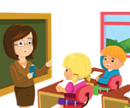

Piensa muy bien si Mario y Nadia deben decirle a la directora esos datos.

- Cuando Mario y Nadia salieron de la escuela, dos personas desconocidas les ofrecieron dulces y les preguntaron sus nombres, domicilios y teléfonos, les dijeron que les llevarían más dulces a sus casas.

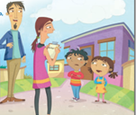

¿Qué opinas? ¿Mario y Nadia deben dar sus datos a esos dos desconocidos?

Una cosa es que la directora, quién está a cargo de tu cuidado en la escuela pida datos para conocerte mejor, y otra, es que dos personas que no conoces quieran esos datos y te los pidan, te pueden hacer daño, además, tampoco hay que recibir dulces de personas desconocidas.

Si no sabes para qué quieren la información y quiénes son, no debes decir nada. Bueno, de hecho, debes ir con quién está cuidándote en ese momento y decirle que hay personas preguntándote cosas que no deberían.

Recuerda que no le tienes que dar tus datos personales a cualquier persona, como tu nombre y apellidos, dirección, nombre de mamá y papá o el número telefónico de casa.

Escribe las siguientes recomendaciones con ayuda de tus familiares o con dibujos en hojas y luego colócalas donde las veas. Puedes pegarlas en la pared de tu cuarto, en el refrigerador de tu casa, o en otro lugar donde los veas y los recuerdes.

- Debes aprenderte sus datos de memoria y nunca escribirlos en una hoja o en internet, porque muchas personas desconocidas podrían tener acceso a tus datos.

- No compartir sus datos personales con desconocidos en la calle, por teléfono o por internet porque no sabes qué usos puedan darles a esos datos. Podrían ir a la escuela y decir que te conocen o que conocen a alguien de tu familia y llevarte con otras personas que podrían dañarte.

- No dejarse engañar por personas que solo quieren obtener información personal para darle un mal uso, es decir, para evitar que sean utilizados con una intención distinta para lo cual los diste, y se vean afectados tus derechos de protección y de seguridad, entre otros más.

- Preguntar a una persona adulta que te cuida a quién sí puedes dar tus datos personales.

Si prefieres hacerlo en forma de rompecabezas, puedes hacerlo de la siguiente forma.

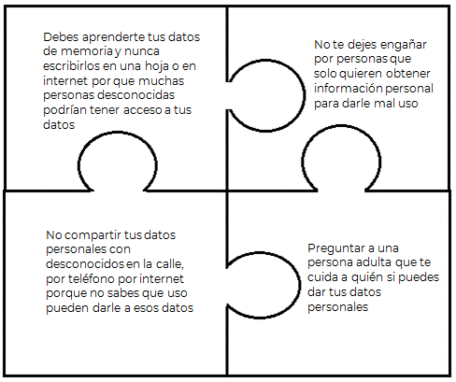

En la sesión de hoy aprendiste que debes proteger tus datos personales como tu nombre, dirección, el nombre de tu mamá y tu papá, el domicilio de casa y el número telefónico y nunca decírselos a desconocidos, por ningún motivo.

También aprendiste que es importante que las niñas y niños sepan sus datos personales y solo decirlos con autorización de alguien que los cuide y protege, para garantizar que sus derechos a la salud, a la seguridad, a la integridad sean respetados.

No olvides que es importante aprender todos tus datos, aunque tengan muchos números, y preguntar los datos que no se sepas, para tenerlos muy claros.

¡Buen trabajo!

Gracias por tu esfuerzo.

Para saber más:
Lecturas

https://www.conaliteg.sep.gob.mx/primaria.html

